Міністерство освіти і науки України
Національний технічний університет України
«Київський політехнічний інститут ім. І. Сікорського»

КАФЕДРА ЦИФРОВИХ ТЕХНОЛОГІЙ В ЕНЕРГЕТИЦІ

Лабораторна робота №2
з дисципліни «Проектування систем з розподіленими базами даних в енергетиці»
«Основи Cassandra: створення першої енергетичної системи моніторингу»

Варант: 2 - Вітрові електростанції Запорізької області
ПІДВАРІАНТ: В

Виконав:
групи ТР-52мп
Ярош В. О.
Перевірив:
Волков О. В.

КИЇВ-2025

Мета роботи:
Освоїти принципи проєктування розподілених схем даних у Apache Cassandra на прикладі енергетичних систем моніторингу. Навчитися створювати keyspace, таблиці з різними типами ключів, наповнювати їх тестовими даними, виконувати базові запити та аналізувати ефективність різних схем зберігання.

Завдання:
· Встановити та запустити Apache Cassandra локально.
· Створити keyspace для моделі відповідно до варіанту.
· Спроєктувати таблиці для зберігання показань відповідно до варіанту.
· Вставити тестові дані вручну та пакетно.
· Реалізувати Python-скрипт для генерації добових показань.
· Провести базовий аналіз зібраних даних.

Завдання відповідно до варіанту:
Варіант 2. Вітрові електростанції Запорізької області
Побудувати структуру зберігання даних для моніторингу 30 вітрових турбін.
Необхідно створити таблиці для:
· Миттєвих показань турбін (швидкість вітру, кут повороту, потужність,
вібрація).
· Даних метеостанцій регіону.
· Добових підсумків генерації для кожної турбіни.
· Загальної статистики по парках вітрогенераторів.
Проаналізувати як змінюється розмір партицій при різному визначенні
partition key (турбіна чи парк).

Підваріант В – Динамічний
· У Python вибрати дані за одну добу (або 10–20 послідовних записів).
· Вивести значення параметра з прив’язкою до часу (наприклад: година –
потужність).
· Визначити години або інтервали з мінімальними та максимальними
значеннями.
· Додати короткий текстовий висновок типу: “Пік навантаження
спостерігається о 14:00, мінімум – о 3:00”.

Виконання:

Створення Keyspace:

Таблиця для миттєвих показань турбін:
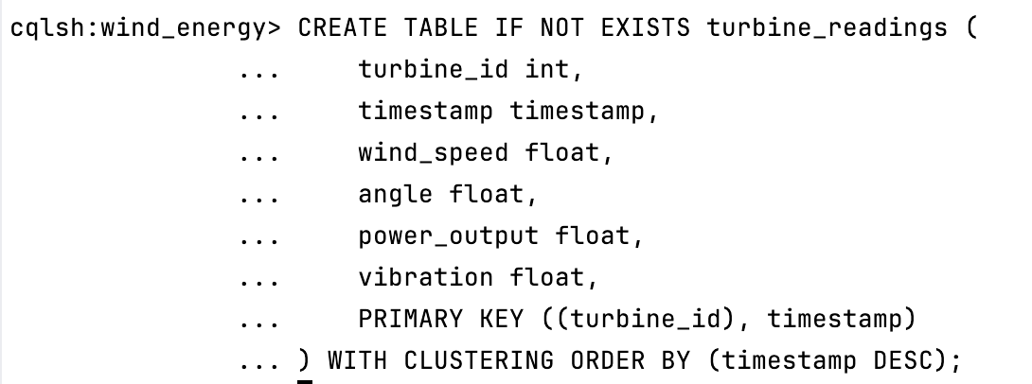

Таблиця даних метеостанцій:
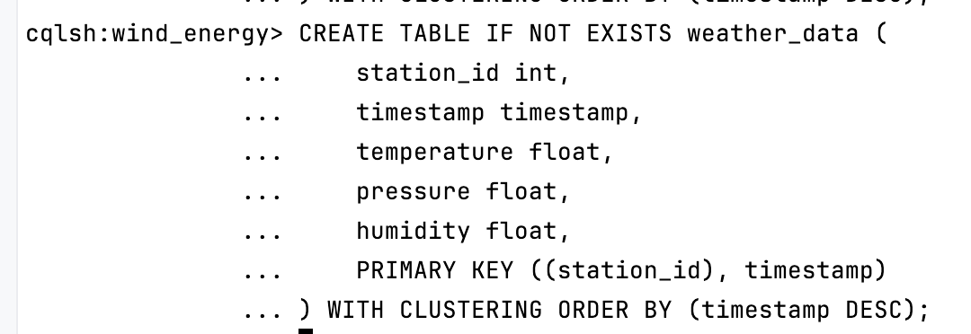

Добові підсумки:
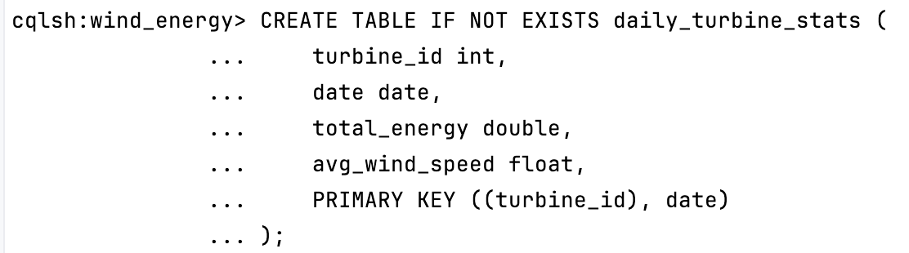

Статистика по парках:
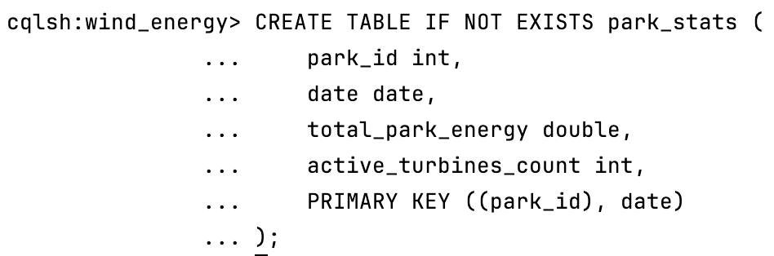

Приклад вставки даних вручну:
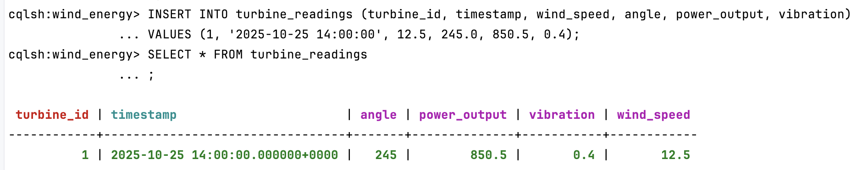

Генерація даних:
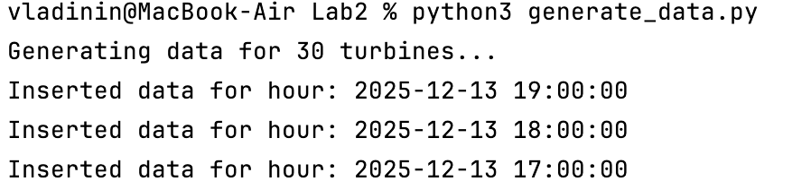

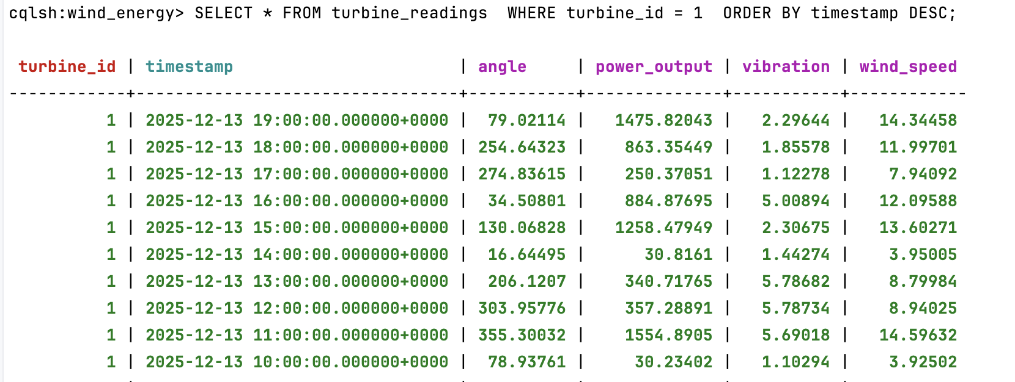

Аналіз:
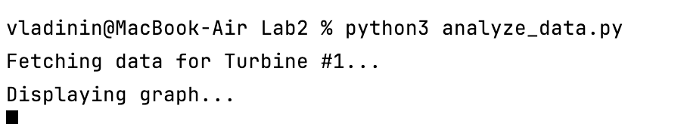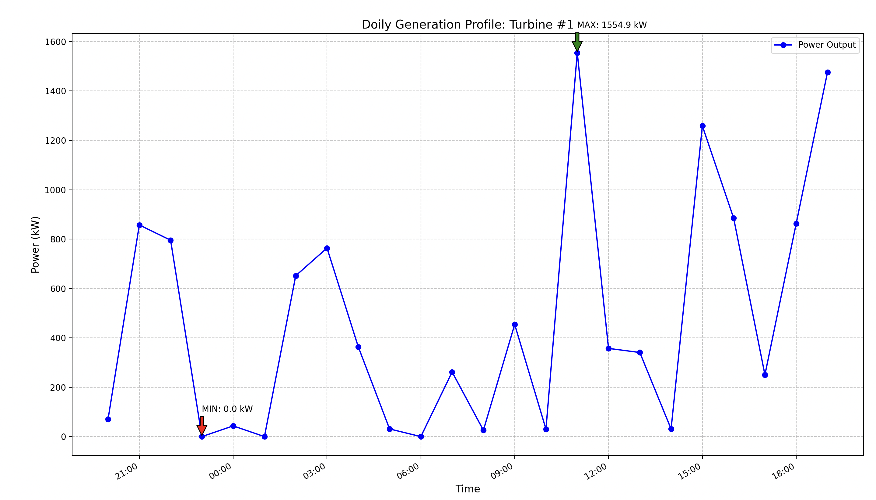

Відповіді на контрольні запитання:
1. Різниця між partition key і clustering key: Partition Key визначає, на якому фізичному вузлі (сервері) будуть зберігатися дані (групування). Clustering Key відповідає за сортування цих даних всередині партиції на диску (порядок).

2. Чому Cassandra використовує денормалізацію даних? Cassandra не підтримує операції JOIN (з’єднання таблиць), оскільки вони надто повільні для розподілених систем. Тому дані дублюють у різні таблиці під конкретні запити (Query-driven design), щоб читання було максимально швидким.

3. Як обирати оптимальну структуру ключа для часових рядів? Потрібно уникати безкінечного росту партиції. Оптимальний Partition Key — це ID пристрою + часовий проміжок (наприклад, день або місяць: (turbine_id, date)), а Clustering Key — сам час (timestamp).

4. Що означає реплікаційний фактор (RF) і як він впливає на надійність? RF — це кількість копій даних у кластері. Наприклад, RF=3 означає, що дані зберігаються на 3 різних вузлах. Це підвищує надійність: якщо один або два сервери вийдуть з ладу, дані все одно будуть доступні.

5. Чому для IoT-даних важливо використовувати CLUSTERING ORDER BY (timestamp DESC)? Тому що в системах моніторингу найчастіше потрібні останні (найсвіжіші) дані. Сортування DESC (за спаданням) записує нові дані на початок структури, дозволяючи зчитувати їх миттєво, не перебираючи всю історію.

6. Як визначити, що партиція стала занадто великою? Якщо розмір партиції перевищує 100 МБ або містить понад 100 000 комірок. Це можна побачити через попередження (WARN) у системних логах Cassandra або через значні затримки (таймаути) при спробі зчитати дані.

7. Переваги Cassandra над SQL для енергетичних даних:

- Швидкість запису: Архітектура LSM-Tree дозволяє писати тисячі показників на секунду без блокувань.

- Масштабованість: Можна додавати нові сервери без зупинки системи.

- Відмовостійкість: Відсутність головного сервера (Masterless) гарантує, що збір даних не зупиниться при аварії.

Висновки щодо ефективності Cassandra для енергетичних IoT-систем
У ході виконання лабораторної роботи було спроєктовано та реалізовано базу даних для моніторингу вітрових електростанцій. На основі отриманих результатів можна зробити наступні висновки: Apache Cassandra є оптимальним вибором для збереження "сирих" історичних даних турбін завдяки швидкості запису та відмовостійкості, проте для складної аналітики (joins, складні агрегації по багатьох параметрах) її варто використовувати в парі з аналітичними інструментами (наприклад, Spark).

Лістинг generate_data.py:

import random
from datetime import datetime, timedelta
from cassandra.cluster import Cluster
from cassandra.query import BatchStatement
cluster = Cluster(['127.0.0.1'], port=9042)
session = cluster.connect('wind_energy')
print("Generating data for 30 turbines...")
NUM_TURBINES = 30
PARK_ID = 1
BASE_TIME = datetime.now().replace(minute=0, second=0, microsecond=0)
insert_reading = session.prepare("""
INSERT INTO turbine_readings (turbine_id, timestamp, wind_speed, angle, power_output, vibration)
VALUES (?, ?, ?, ?, ?, ?)
""")
for hour in range(24):
current_time = BASE_TIME - timedelta(hours=hour)
batch = BatchStatement()
for t_id in range(1, NUM_TURBINES + 1):
wind = random.uniform(2.0, 15.0)
angle = random.uniform(0, 360)
power = 0 if wind < 3 else (wind ** 3) * 0.5
vibration = random.uniform(0.0, 5.0) + (wind * 0.1)
batch.add(insert_reading, (t_id, current_time, wind, angle, power, vibration))
session.execute(batch)
print(f"Inserted data for hour: {current_time}")
print("Data generation complete.")
cluster.shutdown()

Лістинг analyze_data.py:

import matplotlib.pyplot as plt
import matplotlib.dates as mdates
from cassandra.cluster import Cluster
cluster = Cluster(['127.0.0.1'], port=9042)
session = cluster.connect('wind_energy')
TARGET_TURBINE = 1
print(f"Fetching data for Turbine #{TARGET_TURBINE}...")
rows = session.execute(f"""
SELECT timestamp, power_output
FROM turbine_readings
WHERE turbine_id = {TARGET_TURBINE}
LIMIT 24
""")
data = list(reversed(list(rows)))
if not data:
print("No data found! Run generate_data.py first.")
exit()
timestamps = [row.timestamp for row in data]
power_values = [row.power_output for row in data]
max_power = max(power_values)
min_power = min(power_values)
max_idx = power_values.index(max_power)
min_idx = power_values.index(min_power)
plt.figure(figsize=(10, 6)) # Розмір вікна
plt.plot(timestamps, power_values, marker='o', linestyle='-', color='b', label='Power Output')
plt.title(f'Doily Generation Profile: Turbine #{TARGET_TURBINE}', fontsize=14)
plt.xlabel('Time', fontsize=12)
plt.ylabel('Power (kW)', fontsize=12)
plt.grid(True, linestyle='--', alpha=0.7)
plt.gca().xaxis.set_major_formatter(mdates.DateFormatter('%H:%M'))
plt.gcf().autofmt_xdate() # Повертає підписи під кутом, щоб не налазили один на одного
plt.annotate(f'MAX: {max_power:.1f} kW',
xy=(timestamps[max_idx], max_power),
xytext=(timestamps[max_idx], max_power + 100),
arrowprops=dict(facecolor='green', shrink=0.05))
plt.annotate(f'MIN: {min_power:.1f} kW',
xy=(timestamps[min_idx], min_power),
xytext=(timestamps[min_idx], min_power + 100),
arrowprops=dict(facecolor='red', shrink=0.05))
print("Displaying graph...")
plt.legend()
plt.tight_layout()
plt.show()
cluster.shutdown()

